LA CONCRETEZZA DELLA CARITA’ DURANTE L’EMERGENZA COVID 19

Le opere segno della Caritas diocesana, gestite dalla San Martino e legate al soddisfacimento dei bisogni primari come la Mensa San Valentino, il Servizio doccia e l’Emporio della Solidarietà non sono state chiuse, le abbiamo adeguate alle indicazioni dei diversi decreti ministeriali che in questi due mesi sono stati pubblicati.

Mensa San Valentino è stato ridotto l’orario di apertura, dalle 17 alle 18,00 ma non i giorni di apertura cioè è aperta tutti i giorni compresa la domenica con l’ingresso in sala di una persona alla volta fino al numero di 10 presenti a turno. L’accesso è consentito previo controllo temperatura con termometro laser, sia dei volontari che dei commensali, qualora la temperatura dovesse superare 37,5°, si consegnerà il sacchetto con il cibo da consumare nella propria abitazione e si inviteranno le persone a contattare il proprio medico di base. Gli ambienti e la cucina vengono igienizzati costantemente e continuativamente l’ acqua viene data in bottiglia singola dose, le posate monouso, raccolta differenziata dei guanti e mascherine, ricambi d'aria (non forzata). Le persone che ogni sera vengono alla mensa sono 50, e si consegnano le mascherine che ci sono state fornite dalla Regione Umbria tramite il comune di Terni destinate alle persone in stato di povertà.

L’Emporio della Solidarietà, oltre continuare a fornire gli alimenti ai 60 nuclei familiari selezionati per il 1° semestre dell’anno, è aperto in via straordinaria in questo momento di emergenza sanitaria a chi non accede al nostro Emporio e non può lavorare o non ha lavoro. Le persone per accedere devono essere segnalate dal Parroco o presbitero e/o coordinatore parrocchiale o Associazione che in parrocchia gestisce la carità. Questi soggetti fanno una DICHIARAZIONE SOSTITUTIVA DELL’ATTO DI NOTORIETA’ Art.47 D.P.R. 28 dicembre 2000, n.445) in cui si prendeno la responsabilità della segnalazione al Centro di Ascolto Diocesano che deve avvenire tramite alla mail “cda.diocesano.vollusiano@gmail.com” ed a “mazzoccantivaleria@gmail.com” ed in copia conoscenza a “direttore@caritas-tna.it”. I nuclei o i singoli segnalati sono chiamati dagli operatori dell’Emporio, possono accedere uno alla volta e solo su appuntamento, previo controllo temperatura con termometro laser, uso della mascherina, lavaggio mani e uso di guanti e dopo aver firmato la liberatoria sulla privacy possono prelevare gli alimenti per un importo massimo di € 50,00 ogni 15 giorni che corrispondono a 1000 punti/cuori mentre un singolo 500 punti/cuori che corrispondono a 25,00 ogni 15 giorni.
Dal 30 Marzo al 15 Maggio i dati sono i seguenti
17 | Parrocchie coinvolte
6.987 | Numero prodotti distribuiti
178 | Richieste di accesso
164 | Utenti che hanno ritirato i prodotti alimentari
Dei 164 utenti che hanno ritirato gli alimenti 85 sono italiani e 79 stranieri
Facendo un confronto tra i dati riguardanti, tutti i beneficiari dell’Emporio e non solo quelli legati all’emergenza covid19 sopra indicati, inerente il periodo Gennaio – Aprile 2019 e il periodo Gennaio – Aprile 2020 la situazione è la seguente:
Gli utenti sono aumentati del 233%: Gennaio – Aprile 2020 203 utenti contro i 61 dello stesso periodo 2019
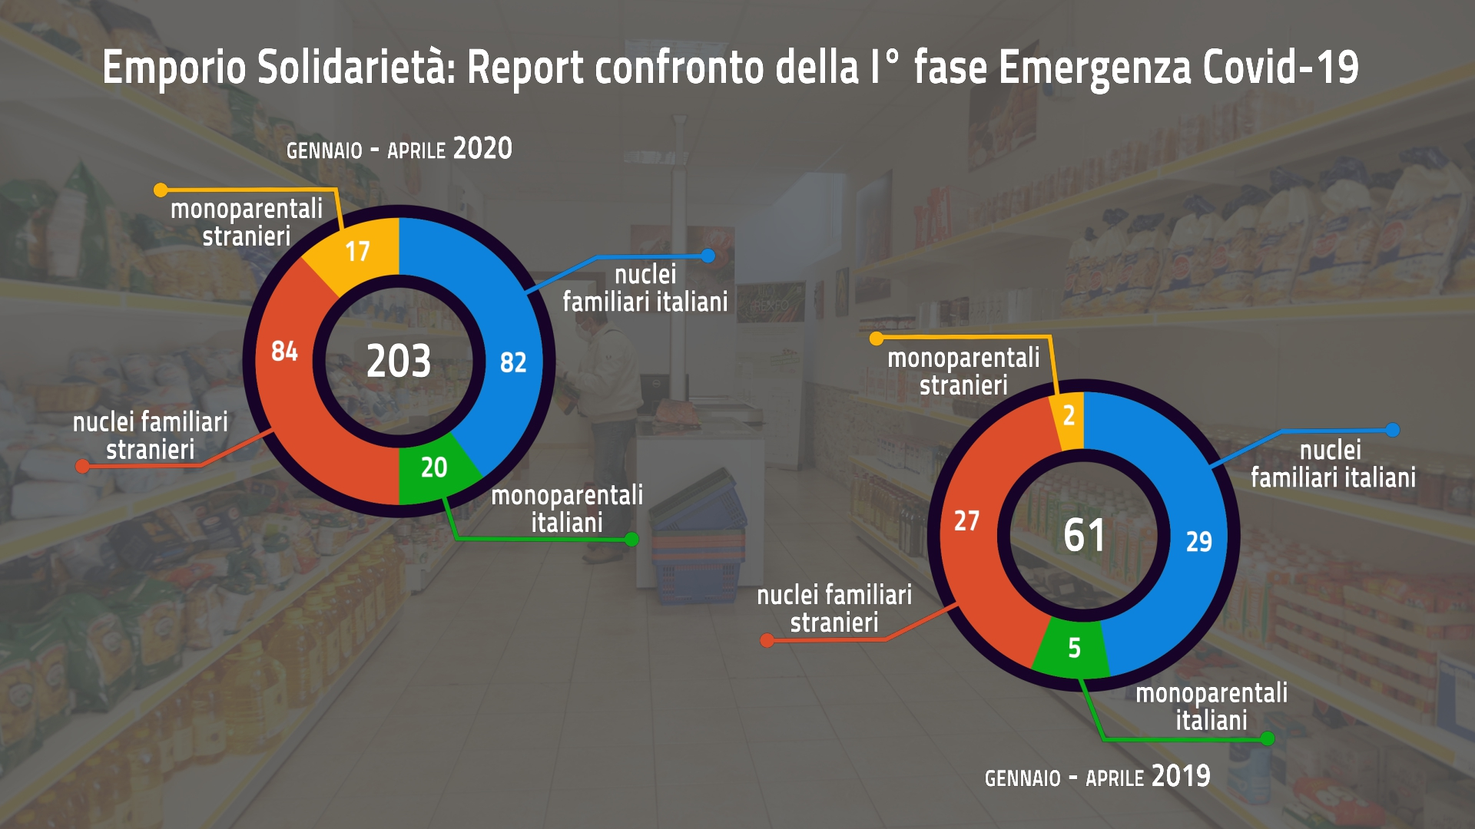

#Noicisiamoadistanza: numero verde GRATUITO 800 766 455 per offrire servizi di ascolto psicologico dalle 9:30 alle 12:30 dal lunedì al venerdì; informazioni e orientamento ai servizi, ai sussidi e sostegni economici offerti sul territorio per l’emergenza, dalle 9:30 alle 12:30 dal lunedì al venerdì e dalle 14:00 alle 16:00 dal lunedì al giovedì.
Il Team del progetto INNOVATER composto da personale esperto e qualificato fornisce aiuto per affrontare nel migliore dei modi questi giorni di isolamento a casa, fornendo assistenza e supporto morale e psicologico a chi più di altri risente dell’emergenza sanitaria in corso.
Le prestazioni fornite rientrano tra i servizi potenziati e attivati nel Centro di Ascolto Caritas di Terni, nell’ambito del progetto Innovater, finanziato nel settore “Avviso della Regione Umbria per la Presentazione di progetti sperimentali del terzo settore – Azioni innovative di welfare territoriale”.
Il numero è attivo dal 7 Aprile 2020 e ad 14 Maggio 2020 ha ricevuto n. 145 chiamate da n. 115 persone che hanno richiesto:
n. 51 persone un aiuto alimentare,
n. 5 persone un aiuto abitativo
n. 36 persone un aiuto economico
n. 23 persone un orientamento ai servizi

Condominio di comunità ( Casa Cardeto ): prorogata la presentazione delle candidature: c’è tempo fino al 31 Maggio 2020 per i 7 posti disponibili.

AccoltI per l’emergenza COVID – 19, n. 2 detenuti in misura alternativa al carcere, senza un domicilio

15 Maggio 2020
Il Presidente
Prof. Francesco Venturini

